Задания для обучающихся
Время выполнения заданий −90 минут
Время выполнения заданий тестового тура 30 минут.
Время выполнения заданий теоретического тура 60 минут.
Максимальная оценка – 50 баллов

Уважаемый участник олимпиады!
Вам предстоит выполнить тестовые и теоретические (письменные) задания.
Выполнение тестовых заданий целесообразно организовать следующим образом:
- не спеша, внимательно прочитайте тестовое задание;
- определите, какой из предложенных вариантов ответа наиболее верный и полный;
- напишите цифру, соответствующую выбранному Вами ответу;
- продолжайте, таким образом, работу до завершения выполнения тестовых заданий;
- после выполнения всех предложенных заданий еще раз удостоверьтесь в правильности ваших ответов;
- если потребуется корректировка выбранного Вами варианта ответа, то неправильный вариант ответа зачеркните крестиком, и рядом напишите новый.
Выполнение теоретических (письменных) заданий целесообразно организовать следующим образом:
- не спеша, внимательно прочитайте задание и определите, наиболее верный и полный ответ;
- отвечая на теоретические вопросы и выполняя практические задания, обдумайте и сформулируйте конкретный ответ только на поставленный вопрос;
- после выполнения всех предложенных заданий еще раз удостоверьтесь в правильности выбранных Вами ответов и решений.
Предупреждаем Вас, что:
- при оценке тестовых заданий, где необходимо определить один правильный ответ, 0 баллов выставляется за неверный ответ и в случае, если участником отмечены несколько ответов (в том числе правильный), или все ответы;
- при оценке тестовых заданий, где необходимо определить все правильные ответы, 0 баллов выставляется, если участником отмечены неверные ответы, большее количество ответов, чем предусмотрено в задании (в том числе правильные ответы) или все ответы.
Задание теоретического тура считается выполненным, если Вы вовремя сдаете его членам жюри.
.

Тестовый тур
- С какой из перечисленных стран Россия имеет как сухопутную, так и морскую границу?
- Белоруссия;
- Монголия;
- Япония;
- Эстония.
- Установите соответствие между типом климата и районами распространения
Тип климата | Район распространения
- Арктический | А) Полуостров Камчатка, Курильские острова, остров Сахалин
- Субарктический | Б) Центральные и южные районы Восточной Сибири
- Умеренно континентальный | В)Узкая полоса Черноморского побережья, полуостров Крым
- Континентальный | Г) Южная часть Дальнего Востока
- Резко континентальный | Д) Большая часть Восточно-Европейской равнины
- Муссонный | Е) Большая часть Западно- Сибирской равнины
- Морской | Ж) Северная часть страны.  В Восточной Сибири до 64° с.ш.
- Субтропический | З) Северное побережье страны,  острова Северного Ледовитого океана

- Определите реку по описанию: Река берет начало в ледниках Эльбруса, впадает в Азовское море, образуя дельту. В теплую часть года уровень в реке сохраняется высоким за счет таяния снегов и льда в высокогорьях.
- Терек
- Амур
- Кубань
- Нева.
- Количество высотных поясов в горах увеличивается:
- при уменьшении высоты гор и удалении их от экватора
- при уменьшении высоты гор и приближении к экватору
- при увеличении высоты гор и удалении их от экватора
- при увеличении высоты гор и приближении их к экватору
- В каком из перечисленных регионов России возможны снежные лавины?
- Калининградская область
- Республика Северная Осетия – Алания
- Чувашская Республика
- Архангельская область
- Назовите заповедник, в котором можно исследовать места обитания популяций овцебыков, белых медведей, некоторых видов птиц.
- Командорский
- Байкальский
- Остров Врангеля
- Магаданский
- Определите природную зону по описанию: в этой природной зоне лето очень жаркое. Средняя температура составляет +25°С. Осадков выпадает менее 200 мм в год, коэффициент увлажнения 0,1 – 0,3. Растительный покров очень разрежен. Почвы (сероземы) могут стать плодородными при вмешательстве человека.
- смешанные и широколиственные леса;
- лесостепи;
- степи;
- пустыни.
- Какие народы относятся к алтайской языковой семье:
- мордва, удмурты, башкиры
- татары, башкиры, чуваши
- армяне, немцы, осетины
- чеченцы, ингуши, белорусы
- Подберите пару: понятие – определение
 | резкое уменьшение численности населения | А | урбанизация
 | выезд людей из страны | Б | рождаемость
 | количество родившихся на 1000 жителей за год | В | демографический кризис
 | процесс повышения роли городов | Г | эмиграция

- Установите правильную последовательность расположения почвенных горизонтов в почвенном профиле сверху вниз:
- горизонт вымывания
- материнская порода
- гумусовый горизонт
- горизонт вмывания
Теоретический тур
- В Омской области насчитывается около 4240 рек, из которых 11 имеют длину более 100 км., 303 – более 10 км., менее этой протяженности 3926 рек. Назовите реки Омской области, имеющие длину более 100 км.
- В 1909 году А. И. Куприн в повести «Листригоны» так описывает этот ветер: «…это яростный таинственный ветер, который рождается где-то в плешивых, облезших горах около Новороссийска, сваливается в круглую бухту и разводит страшное волнение… Сила его так велика, что он опрокидывает с рельсов груженые товарные вагоны, валит телеграфные столбы, разрушает только что сложенные кирпичные стены, бросает на землю людей, идущих в одиночку… Ветер этот страшен своей неожиданностью: его невозможно предугадать - это самый капризный ветер на самом капризном из морей».
  - Как называется ветер?
  - Какое он имеет направление?
  - О каком капризном море идет речь в отрывке?
  - Где еще в России бывают похожие ветры и как они называются?
- Заполните таблицу, используя приведенные ниже географические названия и числа: Эльбрус, 1895, 4506, хр. Черского, Белуха, Кавказ, 3003, Народная, Урал, Алтай, 5642, Победа
Горная система | Вершина | Высота, м
 | Эльбрус
 |  | 4506
Урал

- На космических снимках находится природный объект, являющийся кандидатом на включение в список Всемирного наследия ЮНЕСКО.

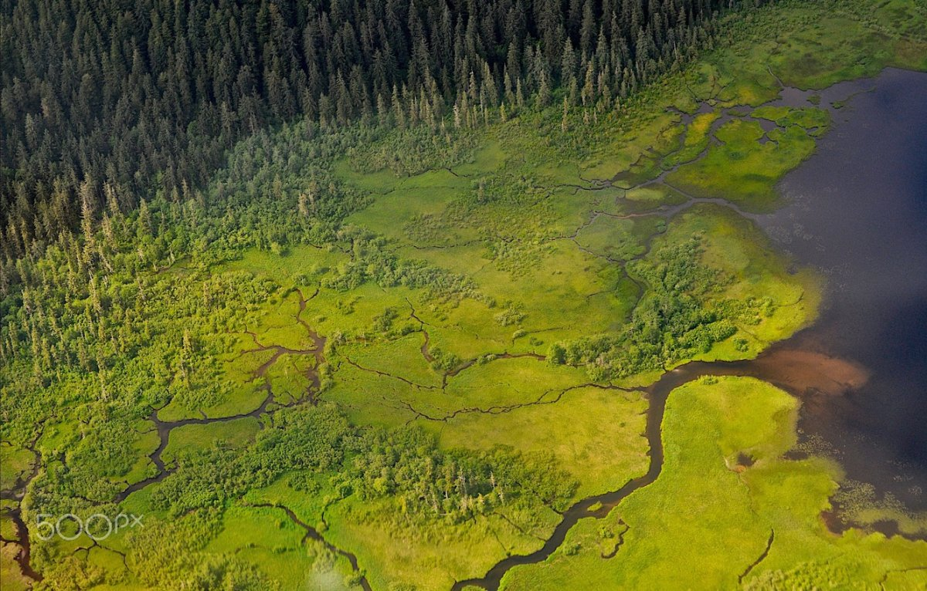

- Назовите природный объект  - На территории каких субъектов РФ находится данный природный объект?  - Какое значение имеет данный природный объект?  - Перечислите негативное влияние деятельности человека на данный природный объект | 